NPM | 254311011
Nama | Mohamad Malik Fajar Baihaqi
Prodi/Kelas | TRPL/1A

KEMAMPUAN AKHIR YANG DIRENCANAKAN
Mahasiswa mampu memahami dan menggunakan CRUD (Create Read Update Delete) dalam program sederhana

INDIKATOR
1. Mampu memahami konsep tentang CRUD
2. Mampu menerapkan penggunaan queue dalam prgram sederhana
PRAKTIKUM
1. Install mysql-connector pada PyCharm
- Buka atau jalankan PyCharm
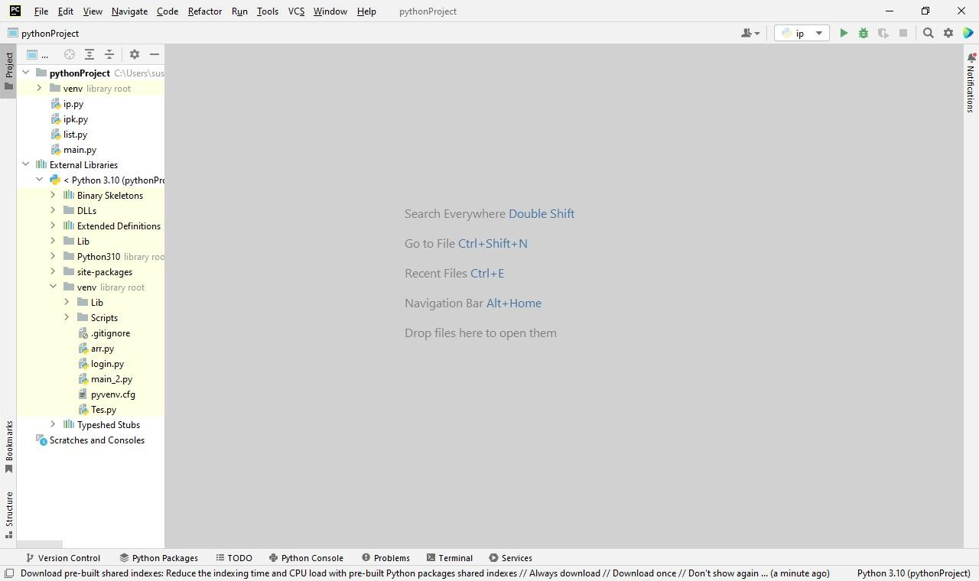
- Klik File -> Setting kemudian pilih Python Interpreter seperti gambar di bawah ini:

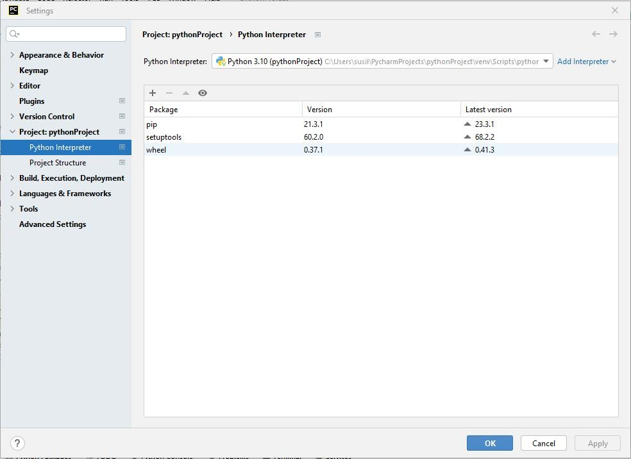
- Klik icon + untuk menambahkan package baru, pada pencarian ketikan mysql-connector, kemudian klik Install Package seperti gambar di bawah ini:
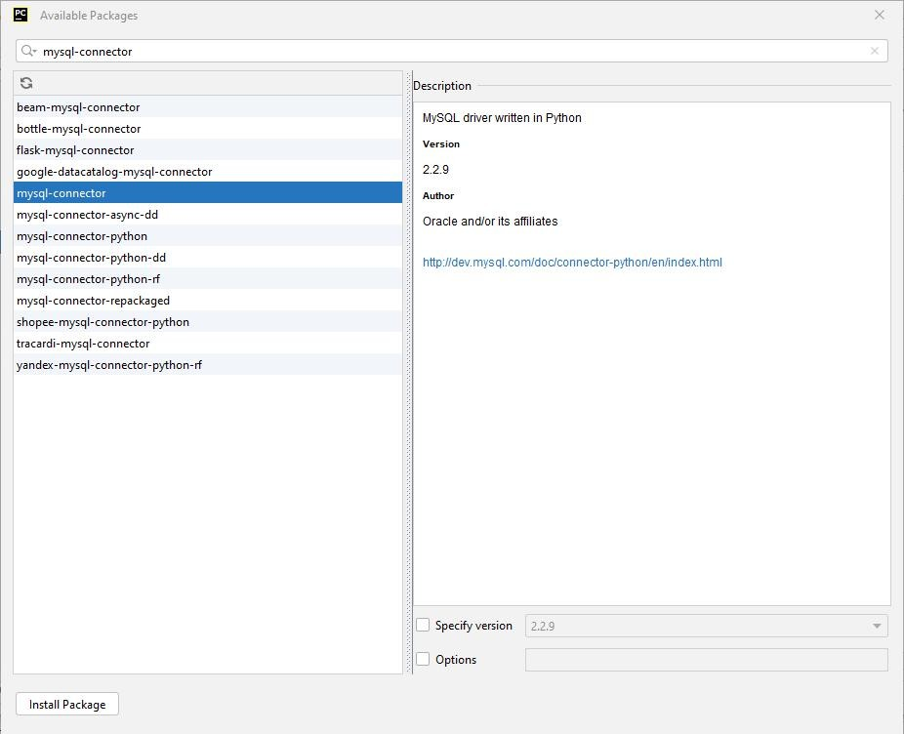

2. Membuat Koneksi Database pada MySQL
- Jalankan service MySQL, kemudian import database yang disertakan dalam praktikum ini (dapat dilakukan melalui PHP MyAdmin)
- Ketikan kode seperti di bawah ini (untuk parameter silakan disesuaikan dengan konfigurasi pada DBMS masing-masing), kemudian jalankan. Selanjutnya cek pada database.
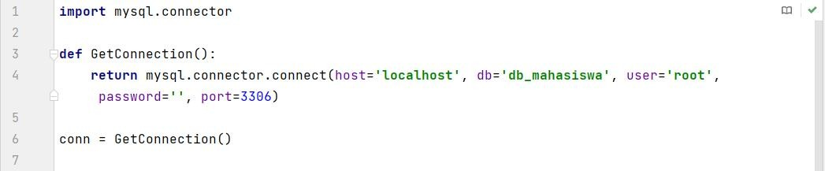
3. Menambahkan Data Baru

- Ketikan kode seperti di bawah ini, kemudian jalankan.
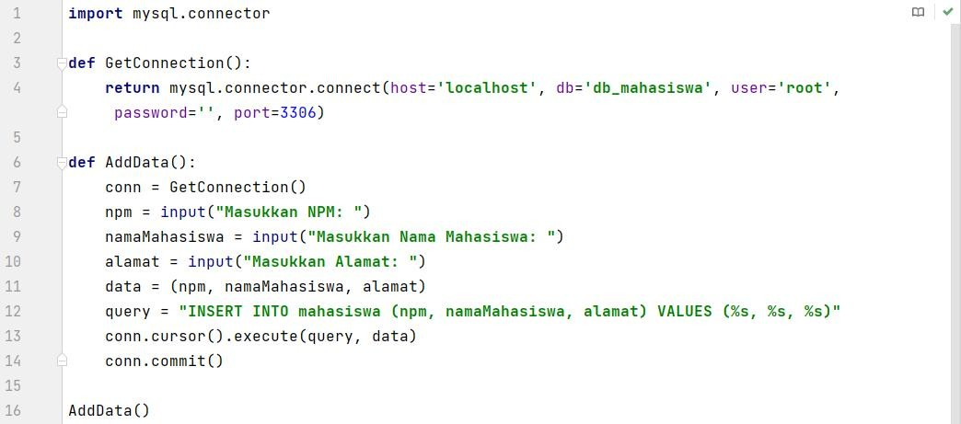

4. Membaca Data dari Database
- Ketikan kode seperti di bawah ini, kemudian jalankan.
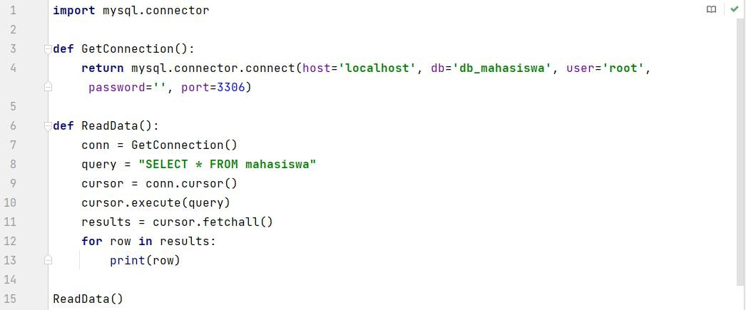
5. Mengubah Data pada Database
- Ketikan kode seperti di bawah ini, kemudian jalankan. Selanjutnya cek pada database.

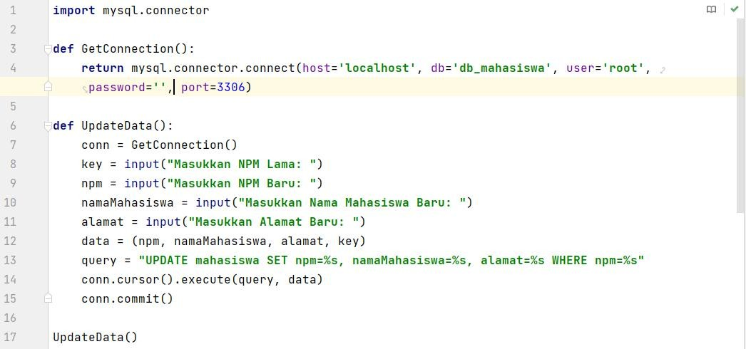
6. Menghapus Data dari Database
- Ketikan kode seperti di bawah ini, kemudian jalankan. Selanjutnya cek pada database.
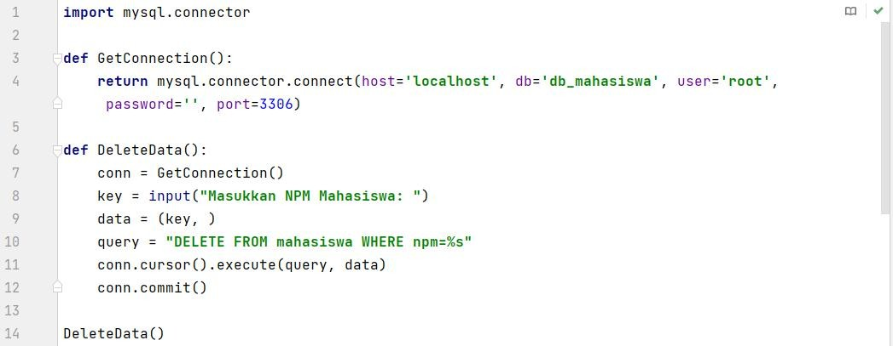
7. Berdasarkan praktikum 1 sampai 7, buatlah aplikasi CRUD dengan mode looping dimana tampilan menu sebagai berikut:
Aplikasi CRUD Mahasiwa
- Lihat Data
- Tambah Data
- Ubah Data
- Hapus Data
- Keluar
Masukkan pilihan anda :

Hasil Praktikum

Hasil Menu 1: Lihat Data
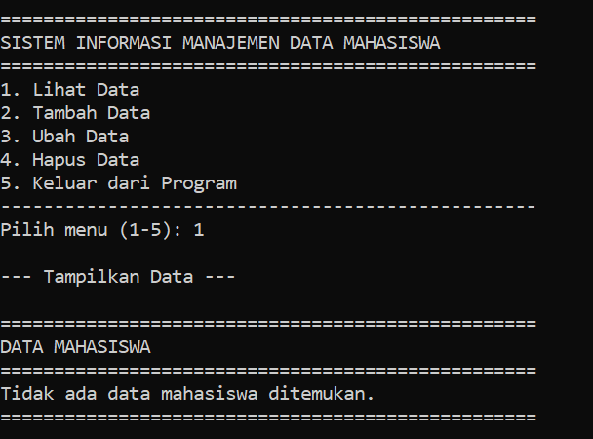

Hasil Menu 2: Tambah Data
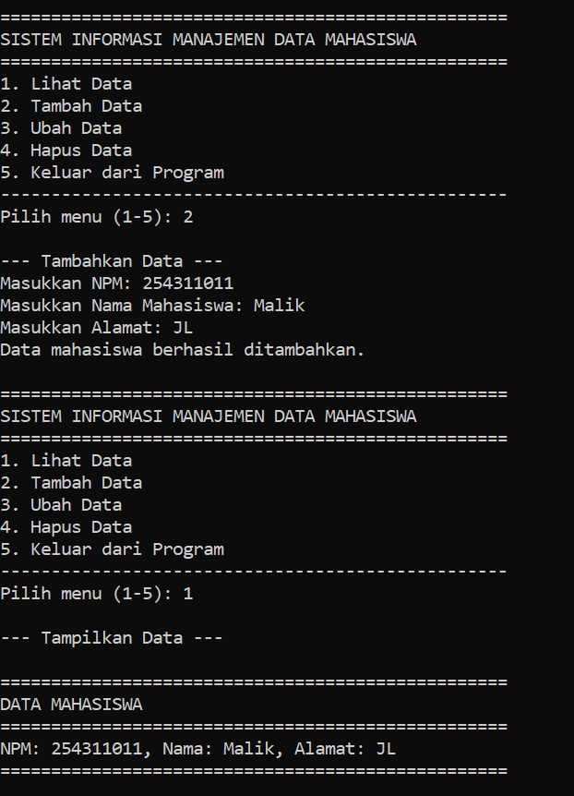

Hasil Menu 3: Ubah Data
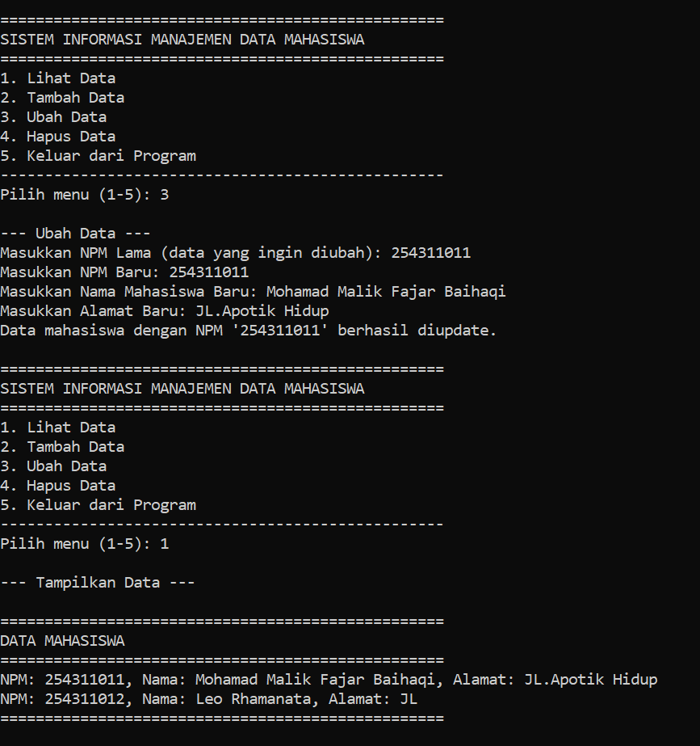

Hasil Menu 4: Delete
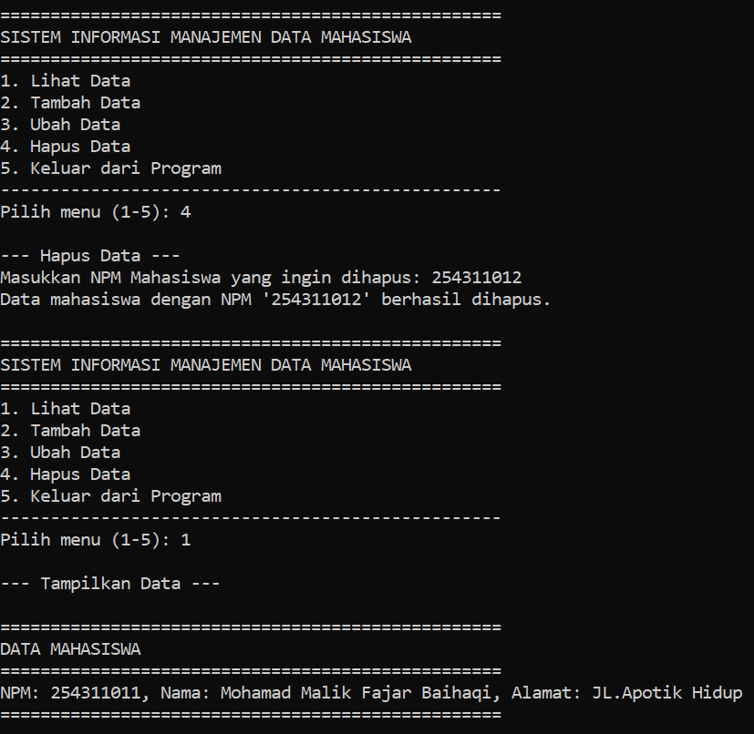

Hasil Menu 5: Keluar
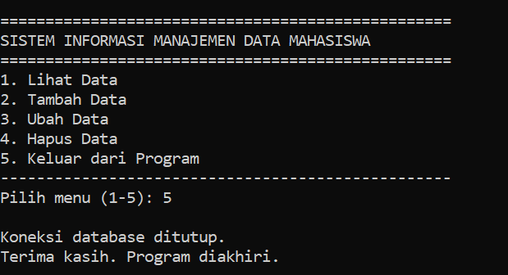

Hasil Akhir pada database mysql:
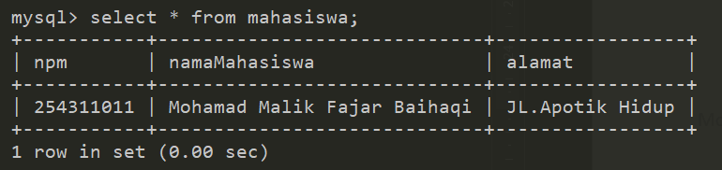

Screenshoot PyCharm:
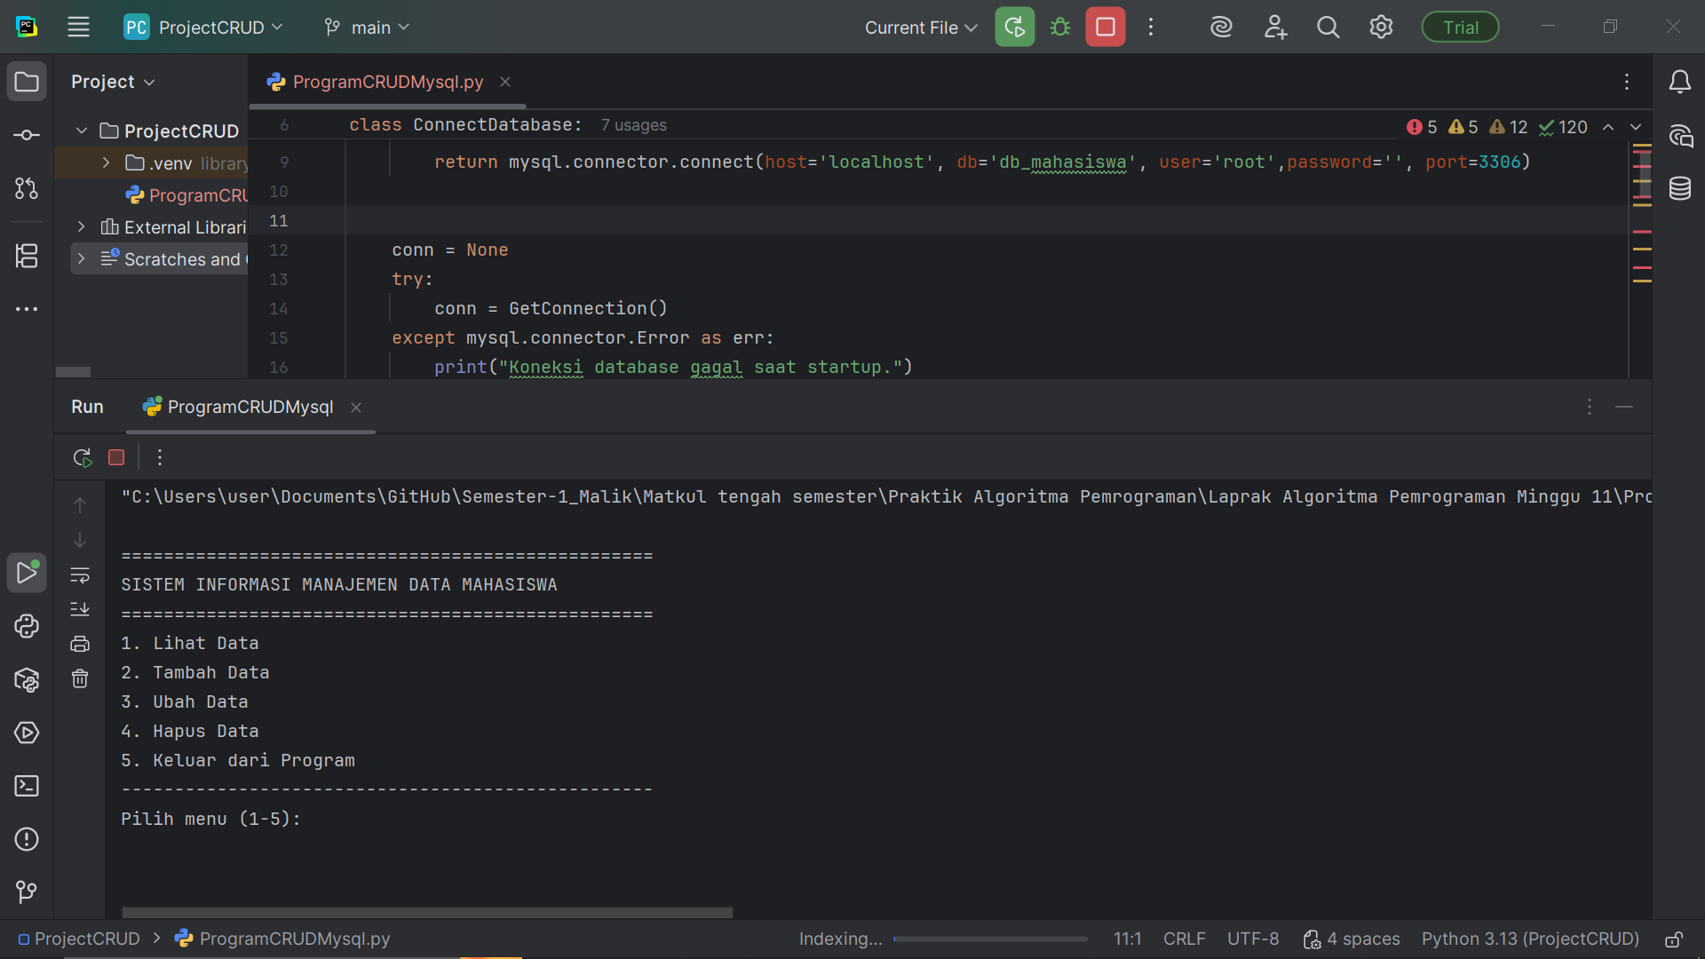

Harmless Error dan Warning:
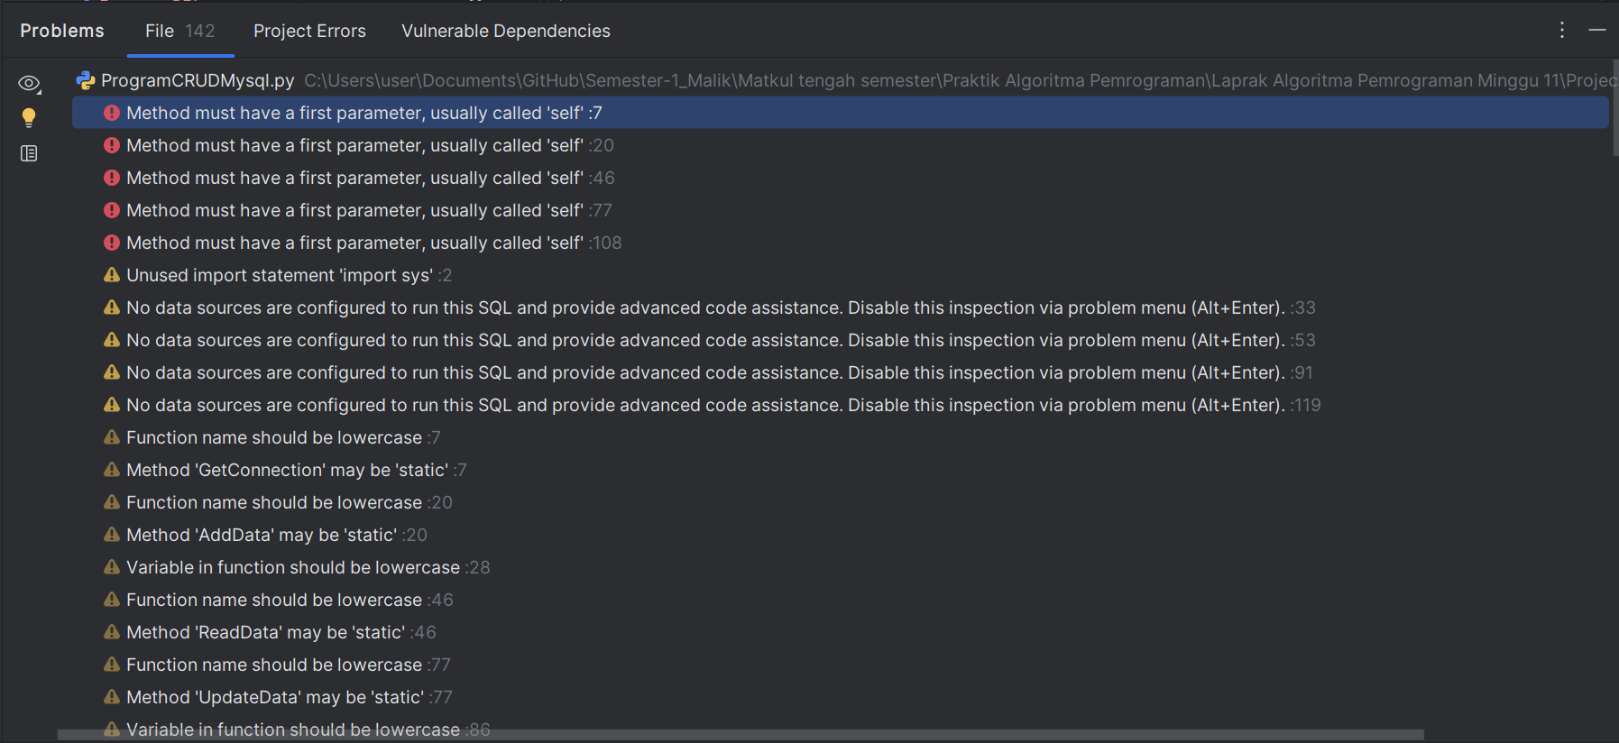

Code:
